Isabel Pastor López

u2 depuración

Entregable U2 Ejercicios

[Ver en Git](https://github.com/ipastorl/daw2021/tree/main/U2/src/depuracion)

Contenido

1. Ejecutar el programa , provocar el fallo del mismo y capturar un pantallazo del error que aparece. ¿Cuál es la hipótesis que según tu opinión ha provocado el fallo? 2

2. Una vez corregido el error añade el código corregido al fichero y captura pantallazos de la consola donde se pueda ver que el programa funciona correctamente tanto para un caso en el que esté el elemento como para un caso en el que no esté el elemento. 2

3. Establecer un breakpoint para comprobar que v se rellena correctamente. Justifica por qué has elegido establecer el breakpoint en esa línea de código e incluye una captura de pantalla donde se pueda comprobar que se ha parado la ejecución y que muestre en el área de depuración "Variables" todos los elementos del vector. 3

4. Establecer un breakpoint en el programa principal que nos permita comprobar que la función está devolviendo un valor true (deberás introducir los valores necesarios para así sea). Justificar por qué has elegido establecer el breakpoint en esa línea de código. Incluye un pantallazo donde se pueda comprobar que se efectivamente se ha devuelto el resultado esperado (true). 3

5. Modificar el valor del resultado obtenido en el apartado anterior a false desde la zona de Variables. Describir el proceso realizado y capturar un pantallazo donde se pueda comprobar que el mensaje ya no es el adecuado "No está" y donde se pueda ver en la zona de variables que efectivamente se ha modificado el resultado de la función. 4

6. Establecer un breakpoint dentro de la función y realizar un pantallazo donde se pueda comprobar que se ha parado la ejecución y el contenido del vector recibido. 4

7. Utilizando la zona de variables y una vez se ha parado en el breakpoint anterior modificar el contenido del vector para modificar el resultado previsto en la función. Si debía de ser true pasará a ser false y al revés. Incluid los pantallazos necesarios para justificar dicho cambio. 5

1. Ejecutar el programa , provocar el fallo del mismo y capturar un pantallazo del error que aparece. ¿Cuál es la hipótesis que según tu opinión ha provocado el fallo?

El Lenght del vector es 6, para recorrerlo, i no puede valer 6, porque la posición v[6] estaría fuera de rango

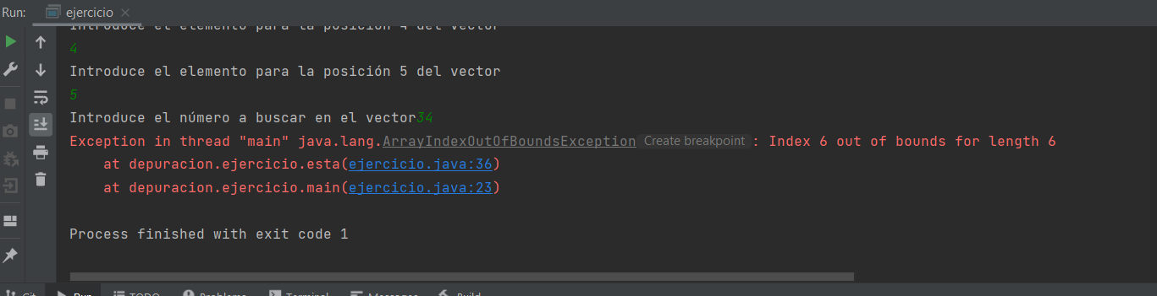

1. Una vez corregido el error añade el código corregido al fichero y captura pantallazos de la consola donde se pueda ver que el programa funciona correctamente tanto para un caso en el que esté el elemento como para un caso en el que no esté el elemento.

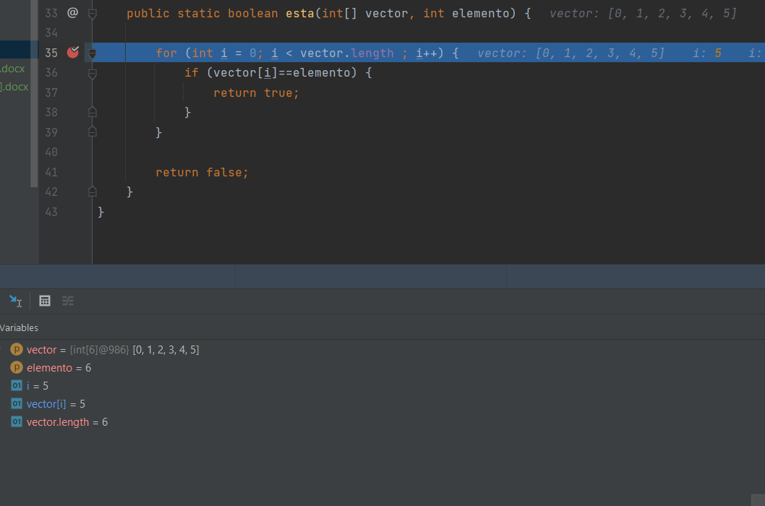

1. Establecer un breakpoint para comprobar que v se rellena correctamente. Justifica por qué has elegido establecer el breakpoint en esa línea de código e incluye una captura de pantalla donde se pueda comprobar que se ha parado la ejecución y que muestre en el área de depuración "Variables" todos los elementos del vector.

El breakpoint en la línea del for nos dice que en la siguiente iteración, i, ya no cumplirá la condición de ser menor que 6

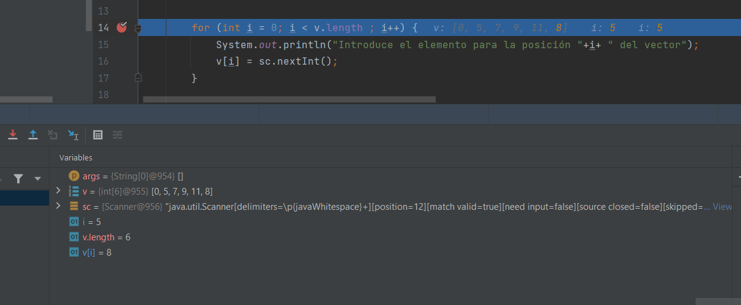

1. Establecer un breakpoint en el programa principal que nos permita comprobar que la función está devolviendo un valor true (deberás introducir los valores necesarios para así sea). Justificar por qué has elegido establecer el breakpoint en esa línea de código. Incluye un pantallazo donde se pueda comprobar que se efectivamente se ha devuelto el resultado esperado (true).

El breakpoint en la línea de la condición if muestra el resultado de la condición

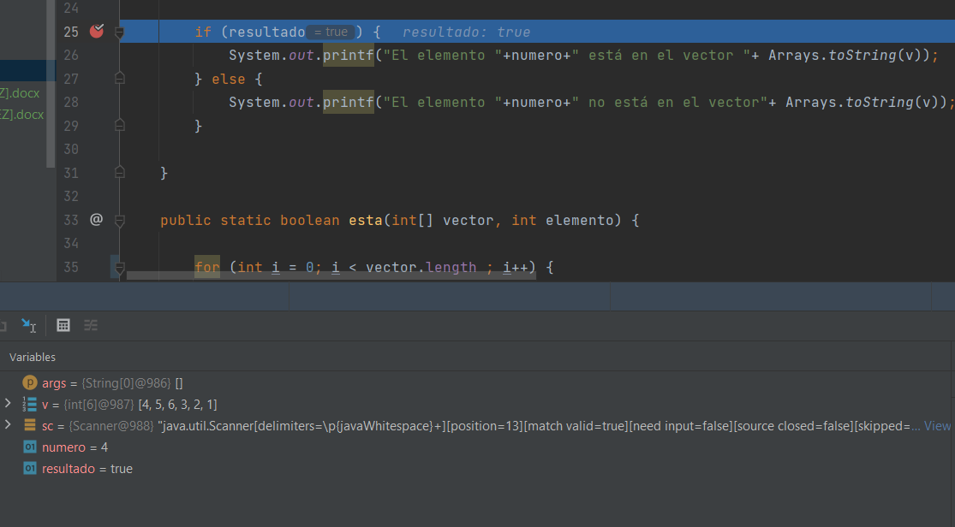

1. Modificar el valor del resultado obtenido en el apartado anterior a false desde la zona de Variables. Describir el proceso realizado y capturar un pantallazo donde se pueda comprobar que el mensaje ya no es el adecuado "No está" y donde se pueda ver en la zona de variables que efectivamente se ha modificado el resultado de la función.

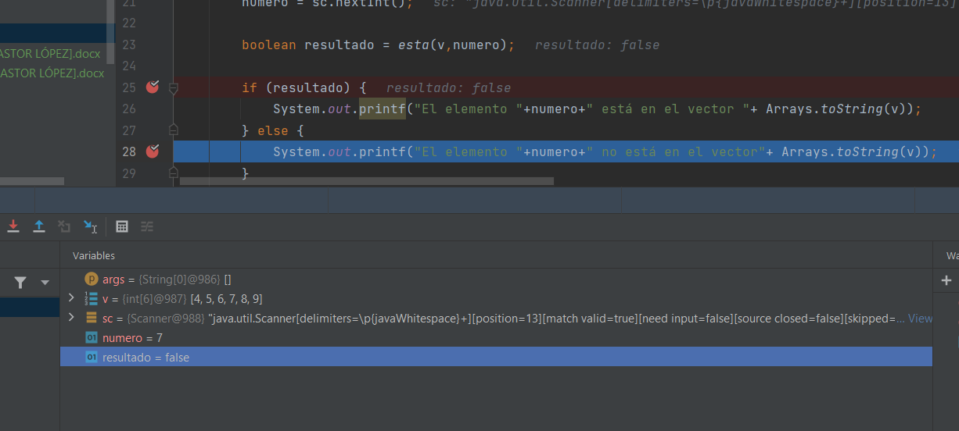

1. Establecer un breakpoint dentro de la función y realizar un pantallazo donde se pueda comprobar que se ha parado la ejecución y el contenido del vector recibido.

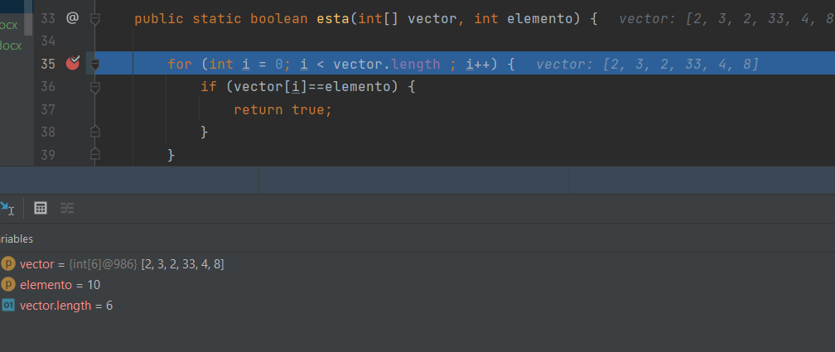

1. Utilizando la zona de variables y una vez se ha parado en el breakpoint anterior modificar el contenido del vector para modificar el resultado previsto en la función. Si debía de ser true pasará a ser false y al revés. Incluid los pantallazos necesarios para justificar dicho cambio.

